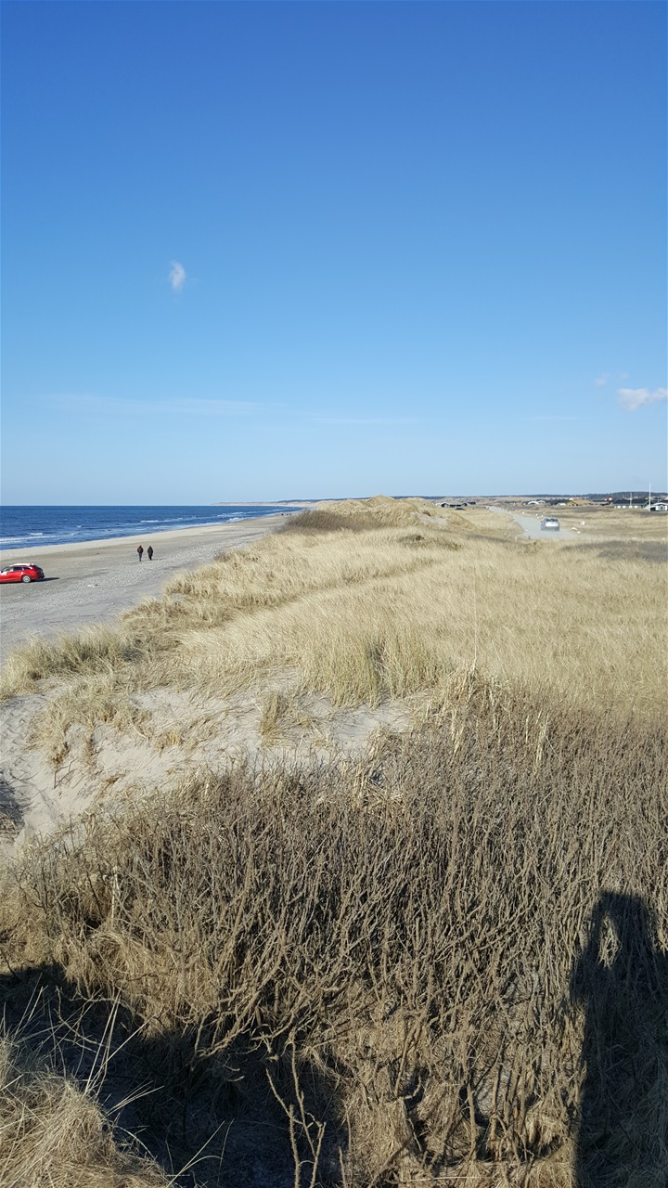
Plastikaffald
Er et stort problem, det kan løses ved et samarbejde, som ikke betyder, at man blot smider affaldet i en ledig affaldsbeholder ved et sommerhus. Løsningen kunne her være en container til formålet på den nye containerplads?….som oprettes som en følge af kommunens nye affaldsplan for vores område. Kommunen har ved forskellige lejligheder fået en opfordring om at opstille containere til plastikaffald.

Hjælper sandfodring?
Hypotesen er, at det sand som tilføres kysten syd for ”Lønsnæs Hoved” på vejen nordover lander i den nordligste del af vores område langs Udemarken, resten afleveres af havet nord for os så der er forklitter ved ex. Kærsgård Strand og miledannelse udfor Vandplasken.
Derfor skal vores sandfodring ske tæt udfor stranden ved Nørlev strandvej og nordpå.
En del af sandfodringen i vores sydlige klitområde bør i år bestå af en direkte klitfodring, fra stranden – med lastbil og en stabilisering af klitten med en efterplantning af hjelme eller marehalm.
Og endelig
Burde vi ikke have en skræntsikring, som den de prøver nede ved Nr. Lyngby strand eller noget tilsvarende. Vi har været i dialog med ”Groundplugcoast”, desværre foreløbig uden resultat.

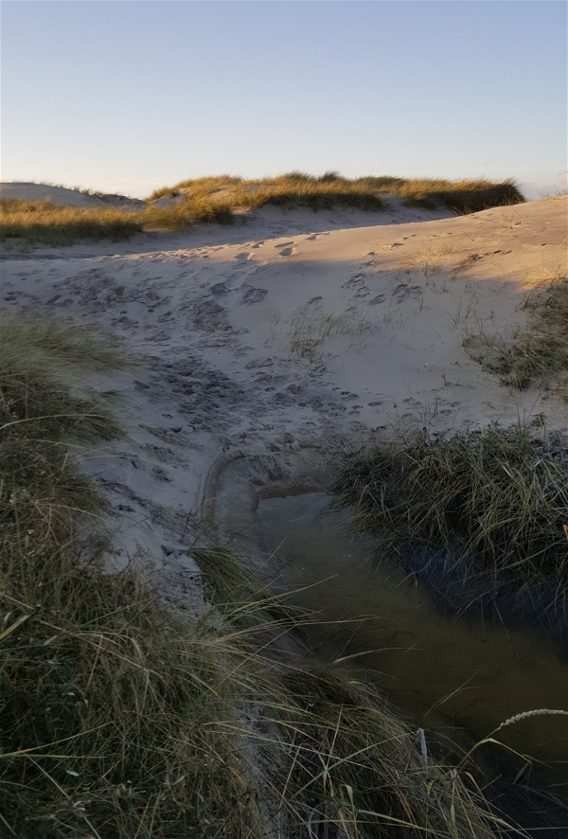
Klitterne
Kystdirektoratet/Naturstyrelsen/Hjørring Kommune, ja hvem har egentlig ansvaret for klitterne?
Vi fik besked fra Kystdirektoratet/Naturstyrelsen om, at man ikke ville afholde klitsyn mere, men man understregede dog, at man ville holde øje med de fredede klitter. Det har ikke været tilfældet.
For at forsøge at få en dialog i gang har foreningen flere gange prøvet at opnå kontakt til direktoratet/Naturstyrelsen men forgæves. Dette er øjensynligt umuligt, et læserbrev på foreningens vegne i Nordjyske har heller ikke medført nogen reaktion, så det må betyde, at det er Hjørring Kommune, der er ansvarlig for tilsynet, vi har fortrængt kystdirektoratet. Naturstyrelsen har et par gange været aktive i vores område, men ikke systematisk og ikke ifølge en plan øjensynlig.
Klitterne bliver højere og højere, og det tilførte sand betyder at processen fortsætter indtil vegetationen brydes op og der starter en miledannelse. Hvis du er interesseret, så gå de 3 km mellem nedkørslen ved Nørlev Strandvej til Kjærsgård Strand, på den tur vil du se både se stejle klitter og miledannelse.
Et problem i klitrækken er de mange ”overgange - stier”, som betyder at der nogle steder er tendenser til begyndende miledannelse. Samtidig er der i klitrækken flere gamle pæle og markeringer fra tidligere aktiviteter fra naturstyrelsen. Vi bestræber os på at få en ny skiltning med tekst på dansk og engelsk, tysk om, at denne sti er til stranden samt selvfølgelig også en markering af, hvilke overgange man ikke må benytte. Skiltene skal naturligvis være ”venlige”.
Samt at få ryddet op i gamle markeringer.
Bestyrelsen har her i efteråret været på arbejdsweekend og har tilplantet flere sandflader i klitrækken med sand hjelme.

Kloakering
er også et objekt i den kommunale planlægning. Oprindelig havde man planlagt et system som i Hjørring by med regnvandskloaker og spildevandskloaker adskilte. Der har været røster fremme om, at man vil nøjes med kloaker, kun til spildevand, ud fra en argumentation om, at regnvandet godt kan finde plads på grundene, som jo er store. Året i år viser, at man skal tage tingene lidt mere seriøst, specielt på de flade arealer bag klitterne, her ville det have været rart med en selvstændig regnvandskloakering. Eller alternativt om man bruger året i år til en kortlægning af ”oversvømmelsen” og dernæst bruger erfaringen til at finde egnede bassiner for vandet , hvor det kan pumpes hen, næste gang.
En sidebemærkning kunne her være, at en regnvandskloakering langs Udemarken ville betyde, at grundvandstrykket på klitten i retning mod havet ville blive mindre.
Det jo svært at sige, hvad alle de mange sivedræn i området betyder for grundvandsstanden……Min holdning er, at en enkelt kloak til alt spildevandet må være løsningen generelt, det vil betyde en generel lavere grundvandsstand, regnvandskloakering kunne der være tale om på parcellerne nede ved Udemarken?

Affald
Affaldet skal sorteres, som i resten af Hjørring Kommune. Det normale er 4 fraktioner. Restaffald, organisk affald, plastik/metal og papir/pap. Det logiske her ville være at udstyre hvert sommerhus med en todelt container til det organiske og restaffaldet, og så have en fælles containerplads til papir/pap og plastik metal. https://hjoerring.dk/media/36134/powerpoint-naturmoedet2019.pdf
Bestyrelsen arbejder med en model, hvor der findes en egentlig affaldsstation til de forskellige fraktioner, men det er uklart, hvilke tekniske løsninger, der kan lade sig gøre for de enkelte huse. Hjørring Kommune har i sit regulativ for sommerhusrenovationen følgende om emnet:” Ejendomme, der er registret som eller bruges som sommerboliger, skal være med i den kommunale indsamling af restaffald. Ejendomme, der er registreret som sommerboliger eller ligger i sommerhusområder, kan som udgangspunkt ikke være med i husstandsindsamlingen af madaffald. I de tilfælde hvor det passer ind i rutemønstret for indsamlingen, kan der imidlertid åbnes for tilmelding.”
2020 er det år man planlægger i, og de næste to år er de år, hvor planerne føres ud i livet. Bestyrelsen har tilmeldt ejerforeningen til ”en spadseretur” med kommunens ansvarlige i vores område, for at vi i fællesskab kan diskutere en løsning.
Birthe og Ove Nielsen skriver:
Affaldssortering
Hvis vi alligevel skal til at aflevere det sorterede affald et fælles sted, så vil jeg foreslå at vi samme sted afleverer vores restaffald.
Så kan vi få fjernet de nuværende affaldsstativer og afskærmninger der skæmmer området, navnlig på den lange indkørsel ad Udemarken. Både i oprejst eller blæst omkuld stand, enkelte gange med spredt affald, er de et trist syn.
På den måde undgår vi, at man af bekvemmelighed (eller for turister af uvidenhed) smider det sorterede affald væk sammen med restaffaldet hjemme på matriklen.
I grundejerforeningen har man tidligere været betænkelige ved at det vil genere grundejerne, hvor den fælles aflevering skal stå, men mon ikke det kan løses på tilfredsstillende vis.

Hvorfor er Udemarken på vej i havet?
Der mangler sand. Vi vedtog i 2018, at foreningen ville give et tilskud til sandfodring ud for Nørlev Strandvej, men det har vi ikke fået endnu. Vi har et løfte om, at vi får tilført sand i år! Og heldigvis for dobbelt så mange penge, som vi har samlet sammen. Bestyrelsen står stadigvæk bag beslutningen fra dengang.
Vi har desværre også i år set en effekt af, at der syd for Nørlev Strandvej er etableret en fast skræntsikring bestående af Norsk granit. Vi har også set et bjerg af granit nord for Nørlev Strandvej, som har et lille hus på toppen. Begge former for kystsikring betyder at vi får en bagside effekt ved, at der ved bestemte vindretninger skabes en strøm rende nordpå, som betyder at vores sydligste strand, nemlig ved Udemarkens S sving mister sand. I år er der ingen sand fra Nørlev Strand nedkørslen og 200 m mod nord, her består stranden af rullesten i alle størrelser, men ingen sand.
Det betyder selvfølgelig, at erosionen af klitten/kysten på dette kritiske sted bliver endnu større, og biltrafik nordpå fra nedkørslen bliver umulig.

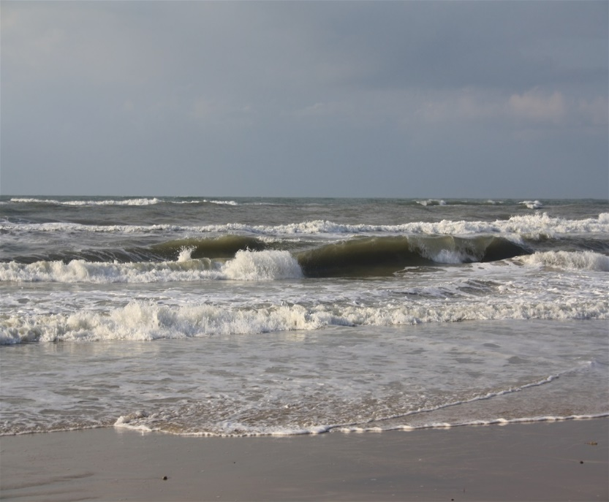

Skiltning
Siden sidste år er vi kommet i gang med en ny skiltning langs Udemarken, og denne skulle gerne være på plads i skrivende stund. Vi har inddelt vejnettet i hastighedszoner, og har undgået de skiltetyper, der er ulovlige, men har ikke fjernet nyere skilte, der viser korrekt, men i dag ikke er tilladte.

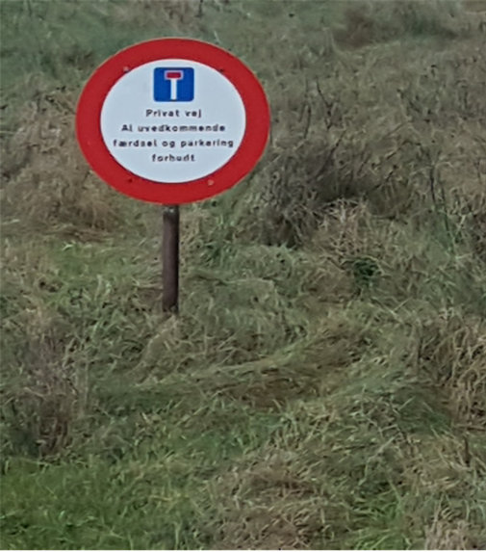
Vejene,
har været et stort problem i år. Ikke på grund af manglende ”pasning”, men mere fordi vejret har været ekstremt – vådt! Her i foråret kan man rolig sige, at der har været oversvømmelse, specielt langs Udemarken. Vi gamle i klubben kan godt huske, at der har været meget vand om foråret, men det er jo lidt svært at forudsige, hvordan vandet vil lægge sig omkring et nybygget hus eller nyanlagt vej.
Hvis der er behov for rør under vejen eller tilsvarende, så skal ønsket omkring bestyrelsen.
Vi har planlagt at fræse vejen op de steder, hvor der er mange pytter, for at slippe af med dem, paradoksalt nok. Pytter opstår, hvor der er ”reder” af grus, der gendannes hver gang det regner, hvis man bare spreder grus ovenpå – derfor.
Mht. vejens forløb, så er vi i bestyrelsen af den overbevisning, at S-svinget, nede mod Nørlev Strandvej, snart falder i vandet, så vi har slået på tromme i kommunen for at få gjort noget ved sagen.
Kommunen kan vælge
1) At gøre ingenting, vejen falder i havet og kommunen får et problem med at forklare, hvorfor den ikke har udvist rettidig omhu i forbindelse med et længe påpeget problem.
2) Nemlig at Gentofte Lærerforening ikke vil sælge parcellen, og heller ikke er interesseret i, at gøre noget ved problemet.
3) Så kommunen bliver nødt til at ekspropriere grunden, så det er muligt at flytte vejen fx.
Vi synes, at vi lige skulle bytte rundt på rækkefølgen i ovenstående tage den fra 3) til 1). Så vi kunne gøre noget ved problemet, før vejen falder i havet!

